Квантовая физика
Фотоны
- Определить энергию фотона, длина волны которого соответствует видимой части спектра (λ = 0,6 мкм). Ответ: 33·10⁻²⁰ Дж.
- Определить длину волны фотона, импульс которого равен импульсу электрона, пролетевшего разность потенциалов 4,9 В. Ответ: 5,5⋅10⁻¹⁰ м.
- Капля воды объемом 0,2 мл нагревается светом с длиной волны 0,75 мкм, поглощая ежесекундно 10¹⁰ фотонов. Определить скорость нагревания воды.
- Сколько фотонов испускает ежесекундно электрическая лампочка мощностью 100 Вт, если длина волны излучения, соответствующая средней энергии фотона, равна 600 нм, а световая отдача лампы 3,3%? Ответ: 10¹⁹.
- Чувствительность сетчатки глаза к желтому свету с длиной волны 600 нм составляет 1,7⋅10⁻¹⁸ Вт. Сколько фотонов должно ежесекундно падать на сетчатку, чтобы свет был воспринят? Ответ: 5.
- 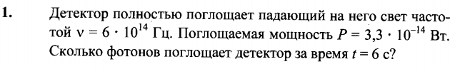
Фотоэффект
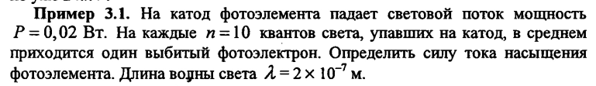
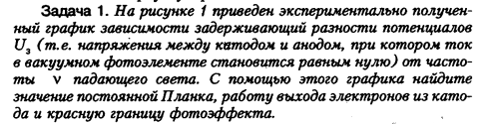
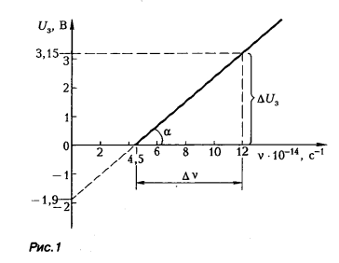
- Какую максимальную скорость будут иметь фотоэлектроны при облучении поверхности цинка ультрафиолетом с энергией квантов в 1,5 раза большей работы выхода? Ответ: 8⋅10⁵ м/с.
- Уединенный цинковый шарик облучают ультрафиолетом с длиной волны 250 нм. До какого максимального потенциала может зарядиться шарик? Ответ: 1,23 В.
- Медный шарик под действием падающего на него света зарядился до потенциала 1,74 В. Определить длину волны света. Ответ: 200 нм.
- Уединенный шарик радиуса 5 мм осветили излучением с длиной волны 250 нм. Сколько электронов покинет шарик, если его дополнительно осветить излучением с длиной волны 200 нм? Ответ: 4,3⋅10⁶.
- 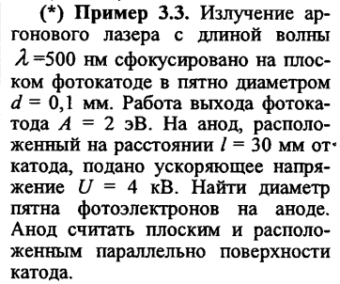
Давление света
- Перпендикулярно поверхности площадью 100 см² ежеминутно падает 63 Дж световой энергии. Найти величину светового давления, если поверхность полностью все лучи: а) отражает; б) поглощает. Ответ: а) 7⋅10⁻⁷ Па, б) 3,5⋅10⁻⁷ Па.
- №3084. Источник в монохроматическом пучке параллельных лучей за время 8·10⁻⁴ с излучает 5·10¹⁴ фотонов. Лучи падают по нормали на площадку S = 0,7 см² и создают давление 1,5·10⁻⁵ Па. При этом 40% фотонов отражается, а 60% поглощается. Определите длину волны излучения. Ответ: 5,5·10⁻⁷ м.
- Пучок света с длиной волны 5·10⁻⁷ м, падая перпендикулярно поверхности, производит на нее давление 5·10⁻⁶ Па. Сколько фотонов падает ежесекундно на единицу площади этой поверхности? Коэффициент отражения света от данной поверхности 0,25. Ответ: 3·10²¹.
- Часть стенки колбы лампы накаливания, представляющей собой сферу радиусом 4 см, посеребрена. Лампа потребляет мощность 50 Вт, из которых 90% затрачивается на излучение. Что больше, давление газа в колбе (13,3 мкПа) или световое давление на стенки? Ответ: световое давление.
- В научной фантастике описываются космические яхты с солнечным парусом, движущихся под действием давления солнечных лучей. Через какое время яхта массой 1 т приобрела бы скорость 50 м/с, если площадь паруса 1000 м², а среднее давление солнечных лучей 10 мкПа? Какой путь прошла бы яхта за это время? Начальная скорость яхты относительно Солнца считать равной нулю. Ответ: 58 сут., 125000 км.
- № 6400. Солнечная постоянная, то есть мощность света, падающего перпендикулярно на единицу площади на уровне орбиты Земли, составляет примерно C = 1,4 кВт/м². В ряде проектов для межпланетных сообщений предлагается использовать давление этого света, идущего от Солнца. Оцените силу давления света на идеально отражающий «парус» площадью S = 1000 м², расположенный на орбите Земли перпендикулярно потоку света от Солнца. Ответ: 10⁻² Н.
- № 6365. Давление света от Солнца, который падает перпендикулярно на абсолютно чёрную поверхность, на орбите Земли составляет около p = 5·10^{–6} Па. Оцените концентрацию n фотонов в солнечном излучении, считая, что все они имеют длину волны λ = 500 нм. Ответ: 1,3·10¹³ м⁻³.
- №12. Определите диаметр сферической космической частицы, если действующее на нее силы светового давления и притяжения к Солнцу взаимно уравновешиваются. Частица состоит из железа. Излучательную способность Солнца принять равной 1,5 кВт/м². Масса Солнца 2·10³⁰ кг.
Эффект Комптона
- Подсчитать длину волны рассеянного излучения для протонов, если длина волны падающего излучения 56,3·10⁻¹² м, а угол θ = 120 ˚.
- Найти во сколько раз изменится длина волны падающего света длиной волны 2,7·10⁻¹² м, при рассеянии, если θ = 180 ˚.
- Длина волны рентгеновского излучения после комптоновского рассеяния увеличилась от 2,0 пм до 2,4 пм. Какова кинетическая энергия вылетающих электронов и их скорость? Найдите также угол рассеяния θ.

